«Утверждаю»:
Директор школы
___________ Е.А. Лещенко
« » __________2020 г.

План работы МКОУ СОШ №9
по профилактике безнадзорности и правонарушений несовершеннолетних на 2020-2021 учебный год

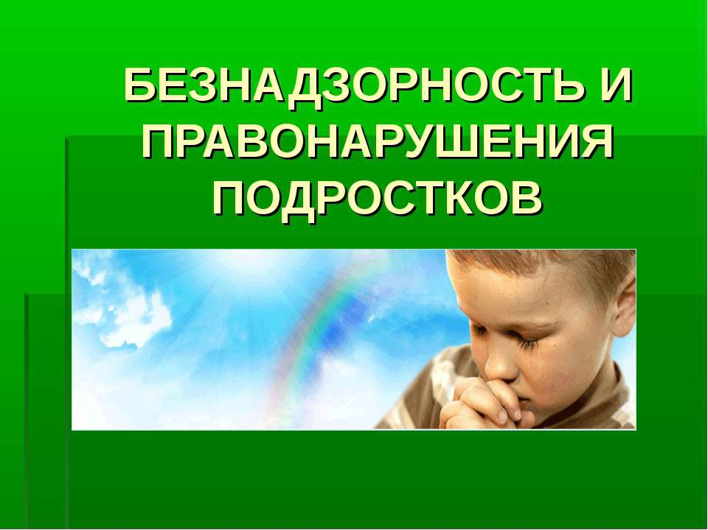

№ п/п | Наименование мероприятий | Срок реализации | Ответственные
1 | 2 | 3 | 4
Организационная деятельность
1 | Выявление «трудных детей», неблагополучных семей, где есть в воспитании детей определенные недостатки и которые могут дать «трудного» ребенка. | в течение года | педагог – психолог  социальный педагог
2 | Оформить социально-профилактическую карту на учащихся и родителей «Банк данных». | сентябрь | классный руководитель  социальный педагог
3 | Всех трудных детей включить в работу кружков и секций в школе и вне ее, исходя из интересов возможностей детей, целей и задач учебно-воспитательной работы с ними. | систематически | зам. директора по ВР  соц. педагог  классный руководитель
4 | Продолжать ведение «Журнала учета посещаемости учеников» | в течение года | классный руководитель
5 | Разработать и ввести систему ранней профилактики правонарушений несовершеннолетних, для чего составить социально-педагогическую характеристику на каждого ребенка. | систематически | классный руководитель  соц. педагог  педагог - психолог
Информационно-аналитическая деятельность
1 | Продолжать ведение «Журнала учета посещаемости учеников» | в течение года | классный руководитель
2 | День профилактики (проведение общешкольных профилактических мероприятий, классных часов, бесед, конкурсов в рамках месячников и акций) | последняя пятница месяца | зам. директора по ВР  соц. педагог  классный руководитель
Работа с учащимися
1 | Выявление «трудных» учащихся | в течение года | соц. педагог  педагог - психолог
2 | Вовлекать «трудных» подростков в общественно-полезную деятельность с учетом их интересов и возможностей. | систематически | классный руководитель  соц. педагог  педагог - психолог
3 | Содействовать вовлечению «трудных» подростков в организационные формы работы с детьми по месту жительства (спорт, секции, библиотека…) | систематически | классный руководитель  соц. педагог  педагог - психолог
4 | Поддерживать систематические контакты с педагогами дополнительного образования и инспекторами по работе с несовершеннолетними по месту жительства | в течение года | классный руководитель  соц. педагог  педагог – психолог  ИДН
5 | Выявление больных учащихся и оказание им помощи в лечении и обучении | в течение года | классный руководитель  соц. педагог  педагог – психолог  медработник
6 | Проводить с подростками индивидуальные беседы, помочь осознать свои недостатки, научить подростка ставить себя на место других людей, научить считаться с мнением коллектива, изменить отношение к школе, учителям, товарищам. | в течение года | классный руководитель  соц. педагог  педагог – психолог
7 | По мере возможности вовлекать «трудных» подростков в кружки, секции | в течение года | классный руководитель  соц. педагог  Зам.директора по ВВР
8 | Выявлять причины опозданий, прогулов учащихся, проводить собеседование с ними и принимать соответствующие меры. | систематически | классный руководитель  соц. педагог
9 | Проводить профориентационную работу с учащимися 9-11 классов. Помогать в устройстве на работу или учебу в образовательные учреждения. | 2 – е полугодие | классный руководитель  соц. педагог  педагог – психолог
10 | В конце учебного года по мере возможности содействовать устройству детей сирот, детей из многодетных, неполных, неблагополучных семей в загородные лагеря, пришкольные лагеря, лагеря труд и отдыха | апрель  май | классный руководитель  соц. педагог  педагог – психолог
11 | Провести с учащимися старших классов ролевые игры-викторины: « Я – гражданин России», « Мой выбор», « Суд над проступками» | январь  апрель | классный руководитель  старший вожатый
12 | Для развития общего кругозора приглашать для бесед специалистов здравоохранения, правоохранительных органов. | в течение года | зам. директора по ВР  соц. педагог  педагог – психолог
13 | Через городские организации, органы социальной защиты оказывать помощь детям, проживающим в многодетных, неполных, малообеспеченных семьях, детям-сиротам. | систематически | зам. директора по ВР  соц. педагог  педагог – психолог
14 | Круглые столы для учащихся 5-11 классов:  «Мы выбираем жизнь»  Участие в акции проводимых в школе и в городе « Доброе сердце», « Весенняя неделя добра» | декабрь  декабрь  апрель | соц. педагог  классный руководитель  медицинский  работник  педагог - психолог
15 | Конкурсная программа для учащихся начальных классов « Права и обязанности маленького человека на большой планете» | март | соц. педагог  классный руководитель
Работа с педагогическим коллективом
1 | Принимать непосредственное участие в подготовке и проведении классных часов по изучению права, этики и культуры поведения. | систематически | зам. директора по ВР  соц. педагог  педагог – психолог  классный руководитель
2 | На педсоветах и ШМО классных руководителей давать информацию о результатах совместно проделанной работы с подростками «группы риска» | 1 раз в четверть | соц. педагог  педагог – психолог  классный руководитель  Зам.дир по ВВР
3 | Продолжать ведение «Журнала учета посещаемости учеников» | в течение года | классный руководитель
Работа с родителями
1 | Дать родителям основы знаний психологии ребенка через организацию (лектории для родителей) практических психолого-педагогических семинаров, лекций, используя контакт с окружными психолого-педагогическими центрами. | в течение года | соц. педагог  педагог – психолог  классный руководитель
2 | Родительское собрание « Бесконтрольность свободного времени – основная причина совершения правонарушения и преступлений», «Единые требования семьи и школы. Знакомство с уставом школы» ,«Детская агрессия: что делать? Причины и последствия агрессии», Конфликты между родителями и детьми, причины и способы их преодоления». Конференция отцов « Быть хорошим отцом- подлинный талант» | В течение года | администрация школы  классные руководители  работники прокуратуры  сотрудники МВД
3 | Выявление неблагополучных семей, постановка их на учет и контроль. | в течение года | зам. директора по ВР  соц. педагог
4 | Организация систематической индивидуальной работы с детьми и семьями, состоящими на ВШУ и в «группе риска». | в течение года | зам. директора по ВР  соц. педагог  педагог – психолог
5 | Мониторинговые исследования семей учащихся школы | в течение года | зам. директора по ВР  соц. педагог  классные руководители
6 | Социальная диагностика семей «риска» | октябрь | соц. педагог  классные руководители
7 | Индивидуальные встречи с родителями учащихся, состоящих на учете ВШУ, ПДН | по мере необходимости | зам. директора по ВР  соц. педагог  классные руководители  психолог
8 | Проведение рейдов в семьи, с целью выявления условий проживания и воспитания несовершеннолетних «группы риска» | сентябрь - май | соц. педагог  классные руководители
9 | Посещение на дому семей, находящихся в СОП | 1 раз в месяц | соц. педагог  классные руководители
Взаимодействие с субъектами профилактики
1 | Работа в составлении совместного плана по предупреждению и профилактике правонарушений среди подростков на новый учебный год. | сентябрь | зам. директора по ВР  соц. педагог  педагог - психолог
2 | Продолжить встречи работников правоохранительных органов с учащимися школы и родителей с целью профилактики правонарушений | в течение года | зам. директора по ВР  соц. педагог
3 | Проводить рейды родительского патрулирования совместно с инспектором ОППН по району школы, с посещением «трудных» детей, неблагополучных семей. | в течение года | зам. директора по ВР  соц. педагог  педагог - психолог
4 | Проводить в школе месячники по правовым знаниям с участием инспекторов ОППН. | по графику | зам. директора по ВР  соц. педагог  педагог - психолог
5 | Приглашать на заседания «Совета профилактики правонарушений» инспекторов ОПДН. | По мере необходимости | зам. директора по ВР  соц. педагог
6 | Круглый стол « Что мы знаем о своих правах» для учащихся 5 классов | ноябрь | соц. педагог, инспектор ОпДН, классный руководитель

